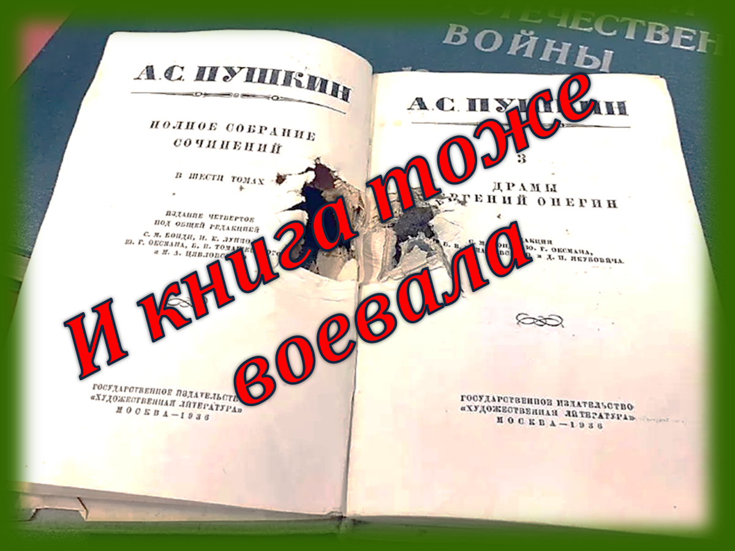

Центральная городская библиотека им. М. Горького
г. Белогорск, 2026

Многие из вас слышали фразу «И книга тоже воевала...». Но задумывались ли вы, каким образом она помогала солдатам на фронте или труженикам в тылу? Об этом мы сегодня и поговорим.
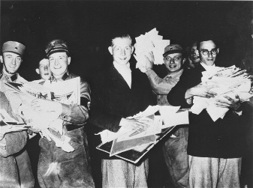
Война для книг началась не 22 июня 1941 года, а 10 мая 1933-го. В этот день студенты Берлинского университета выносили их из расположенной напротив библиотеки, складывали и сжигали. Тогда в огне погибло 20 тысяч томов.
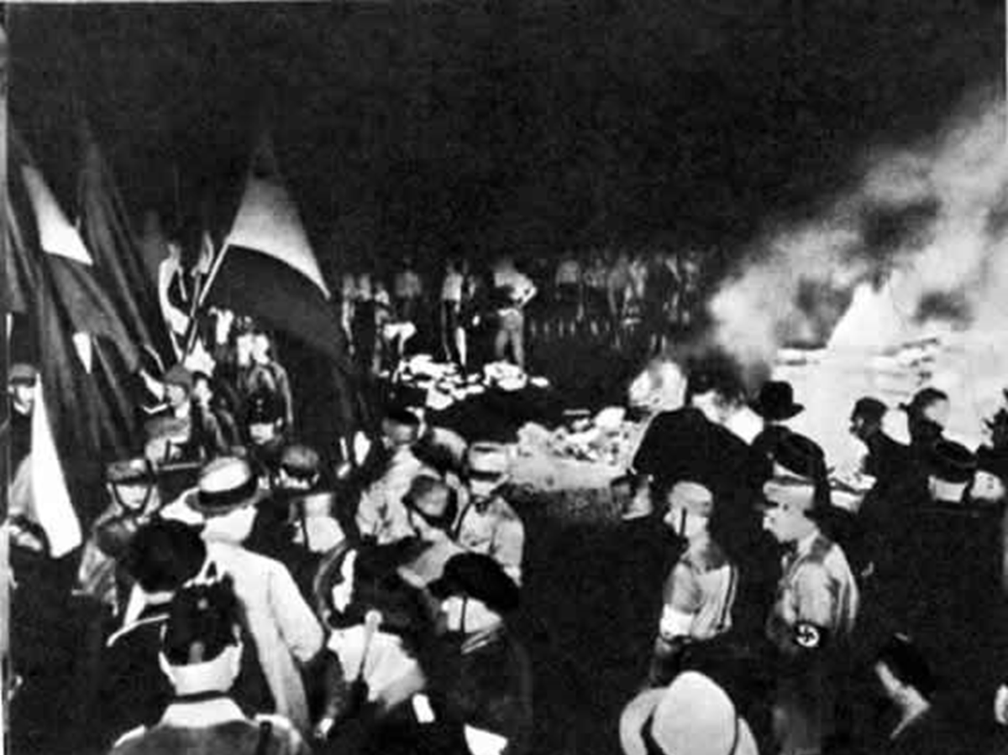
Дни и ночи пылали на площадях Германии костры, в которых горели книги. И всё это делалось якобы для блага немецкого народа. На самом деле фашисты добивались того, чтобы целая нация разучилась думать, забыла об идеях добра и человеколюбия. Тех, кто читает только то, что пишут нацистские газеты, легче послать завоёвывать чужие земли, убивать, грабить.
Книги, сожжённые книгоубийцами на кострах,
Книги, сражённые пламенем бомб и времянок,
Носит ещё где-то по свету ветер ваш прах,
Книги, погибшие смертью солдат безымянных.
Памятник надо поставить по совести вам.
Время идёт, всё отчётливей к лучшему сдвиги...
Но в назиданье иным неразумным векам
Памятник нужно поставить — «Замученной Книге»! (И. Снегова)
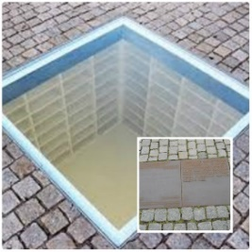
Такой памятник есть, и называется он «Утонувшая библиотека». Его создали уже после войны в том самом месте, где студенты Берлинского университета сжигали книги. Это один из самых поразительных памятников Германии, хотя о нём редко упоминается в обычных путеводителях. В центре площади каменные плиты неожиданно сменяются толстым квадратом стекла. Если посмотреть вниз, в ярком свете электрических ламп видно, что там находится белая комната с пустыми книжными полками. Рядом с этим памятником — символом потери — размещены бронзовые плиты. На одной из них написано: «В центре этой площади 10 мая 1933 года студенты-национал-социалисты сожгли сотни трудов свободных писателей, публицистов, философов и учёных». На другой — цитата из трагедии Генриха Гейне «Альманзор»: «Это была лишь прелюдия, там, где сжигают книги, впоследствии сжигают и людей».
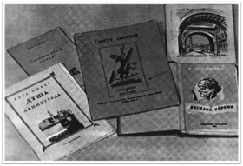
Если фашисты боялись книг и уничтожали их, то для русских солдат Великой Отечественной войны, вставших в 1941 году на защиту Родины, книги стали олицетворением духовной силы и могущества родной земли. Вот почему в солдатских вещмешках, рядом с нехитрыми пожитками, лежали томики А. Пушкина, М. Лермонтова, Л. Толстого и других замечательных русских поэтов и писателей. Книги рассказывали бойцу о героическом прошлом России, воспевали красоту родной земли, учили добру и милосердию.
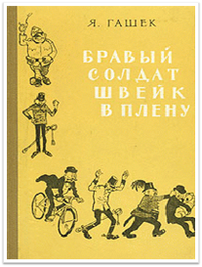
Вот почему, наверное, герой стихотворения Леонида Хаустова «Баллада о Кузнечном рынке, 300 граммах хлеба и бравом солдате Иосифе Швейке», уходя на войну и делая выбор между хлебом и книгой, выбирает последнюю.

Толчок. Толкучка. Барахолка.
Особый лексикон беды.
В тяжёлой наледи на полках
Пусты Кузнечного ряды.
Там кто-то чёрствый пряник мятый
За клей столярный отдавал;
Но был всего невероятней
Букинистический развал.
Стоял хозяин. Видно, слабо
Шло у него с обменом книг,
И я не понял, это баба
Или закутанный мужик.
Изданий пёстрая семейка...
Но вдруг я обнаружил в ней
Весьма потрёпанного Швейка,
Что был в сторонке, всех скромней.
Я размечтался — эту мне бы...
Но тотчас сам себя шугнул.
И, крепче стиснув пайку хлеба,
Я от соблазна прочь шагнул.
Но показалось мне — раздался
Весёлый голос: «Ну, хорош,
Ведь ты же на войну собрался,
А без меня там пропадёшь».
Я возвращаюсь, из кармана
Блокадный хлеб свой достаю,
Как мусульманин над Кораном,
Среди Кузнечного стою.
Скажу, пройдя дорог полтыщи,
Что не был мой порыв нелеп,
Когда в ту зиму, Швейк, дружище,
Я смех твой выменял на хлеб. (Л. Хаустов)
Как же надо было верить в спасительную силу книги, чтобы обменять на неё 300 граммов драгоценного блокадного хлеба!
Книги, опалённые войной... Судьбы их складывались по-разному: одни из них были спасены бойцами и офицерами, другие — сами спасли солдат от гибели.
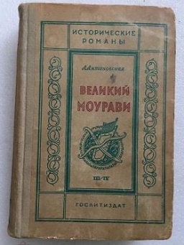
Бронепоезд № 53 формировался в Тбилиси, и уже в битве под Москвой геройски проявил себя его интернациональный экипаж: русские, грузины, осетины, армяне, азербайджанцы. В паузах между боями, когда вдруг стихла канонада, пулемётчик А. Мнатоблашвили вышел на перрон и обнаружил в пристанционном здании разбомблённую библиотеку железнодорожников. Он вынес из неё один том «Великого Моурави» А. Антоновской. Ныне эта, пробитая пулей и осколком гранаты книга хранится в тбилисском музее. Под ней надпись: «Эта книга спасла от гибели солдата-грузина, написавшего на ней: «Меня спасли два человека — замечательная русская писательница Анна Антоновска и великий мой предок Георгий Саакадзе».
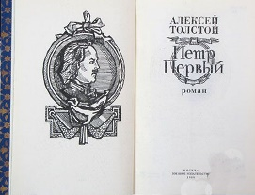
Роман «Пётр Первый» А.Н. Толстого, спрятанный под гимнастёркой Георгия Леонова, тоже спас солдату жизнь, когда пуля застряла в толстом томе. Это было уже под Берлином.
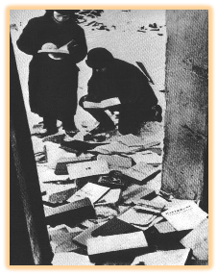
Но ещё более удивительными кажутся истории о том, как солдаты, забывая об опасности, собирали книги среди обгоревших, полуразрушенных зданий, организовывали в воинских частях библиотеки, в свободную от боя минуту перелистывали любимые страницы.
Враг не щадил ничего. Только в западных областях СССР, подвергшихся оккупации, было уничтожено более 43 тысяч общественных библиотек, в которых находилось свыше 100 миллионов книг. Фашисты задались целью стереть с лица земли всё, что связано с русской культурой, чтобы никогда больше она не воскресла.
Наши солдаты, защищавшие Родину от врага, понимали это и старались спасти не только человеческие жизни, но и жизнь книг. Многие издания были вытащены буквально из руин. Об этом говорится в рассказе Н.С. Тихонова «Бесстрашные книголюбы».
«… Петергоф как ближайший к Ленинграду город уже перестал существовать. Дворцы XVIII века легли под ударами артиллерии 291-й немецкой пехотной дивизии. Казалось бы, что нашим бойцам хватало заботы, неустанно отражая вражеские атаки, чтобы не думать уже о том, что не связано с прямым боевым заданием. И, однако, я увидел, как красноармеец старательно счищал прилипшую грязь с книги в большом красном переплёте. Рядом с ним лежал парусиновый мешок, туго набитый книгами. Боец заинтересовал меня. Я подошёл к нему и спросил: «Откуда книги?»
- Это для лейтенанта Богомолова.
- А кто такой Богомолов?
- Борис Иванович книги собирает тут, в городке, сам и других просит. Он и зимой, в морозы, лазил тут в домишках, хоть и разрушено сильно, а что-то кое-где, смотришь, и уцелело.
- А зачем ему книги?
- Как зачем? Народное добро спасает. Он знаете сколько книг спас из огня, из развалин! Почитай, тысячи две-три уже унёс.
- А какие книги?
- Да разные, хорошие вообще. Пушкин, Лермонтов, Толстой. А то сказки арабские — «Тысяча и одна ночь», много томов... А бывало, столько книг попадалось, что сразу и не унести. В одном доме Шекспир так половину полки занял. Но вот тут не повезло. При поисках-то и стрелять приходится, от фашистов отбиваться, а уж потом вязать тюки да и тащить. А тут за подводой отправились, чтобы на другой день всё сразу вывезти. А как к дому добрались, его уже и нет. Фашисты его так додолбили снарядами, что стены рухнули. А между кирпичей пламя... Сейчас Богомолов далеко отсюда перешёл со своей частью, а не забывает, всё приходит... Я вот ему насобирал книг. Думаю, не сегодня-завтра придёт...
- А ведь фашист посмеялся бы над вами, товарищ, узнав, что вы собираете книги на пожарище, среди боя.
- Пусть посмеётся, но ведь хорошо смеётся тот, кто смеётся последним! Так я думаю!
И долго потом я вспоминал этих отважных, умных, добрых искателей прекрасного, которые не впали в отчаяние в несметных бедствиях и испытаниях.»
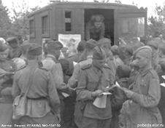
Вместе с пулей и штыком воина Литература, Слово тоже добывали Победу. На страницах газеты «Красная звезда» капитан М. Осипов в ноябре 1944 года рассказал о фронтовых библиотеках. «Во фронтовых условиях, когда нелегко сберегать и возить за собой книги, наши бойцы и офицеры берегут этот драгоценный груз. Самое лучшее доказательство тому — существование ротных библиотек во многих частях. Обычно ротными библиотекарями были наиболее грамотные бойцы, которые любят и хранят книги; многие книги имеют свою интересную историю.
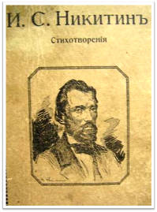
В ротной библиотеке старшины Ивана Гаврикова есть небольшая книга стихов Никитина. Когда Иван Гавриков воевал ещё под Воронежем, он встретил Богдана Крючко, возвратившегося из госпиталя. Крючко вёз с собой эту книгу. Её подарила ему мать прославленного танкиста Мария Игнатьевна Богданова, которая работала в госпитале и заботливо ухаживала за ранеными. Книгу стихов Никитина любил читать погибший на фронте её сын. На титульном листе книги трогательная надпись Марии Игнатьевны: «Эти стихи любил мой сын Вася. Он с детства не расставался с этой книгой. Дарю её вам, товарищ Крючко, и желаю успехов в бою».
Не менее поучительна история библиотеки роты лейтенанта Мерзлякова. Рота воевала на Кубани. Красноармеец Ковальчук, кубанский казак, зашёл домой — попрощаться с родными. Дома он никого не застал, зато нашёл там свои книги. Взял их и возвратился в роту — так появилась в роте библиотека. Было в ней несколько томиков Пушкина, Лермонтова, произведения Гоголя, Чехова, Горького.
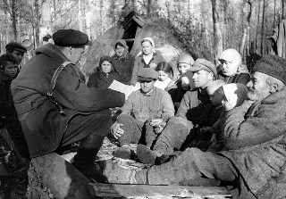
В книгах нуждались не только солдаты на фронте, но и жители оккупированных районов, партизаны. Дорожили каждой книгой, несмотря на то, что распространение и хранение советских печатных изданий преследовалось и нередко каралось смертью. Юный партизанский связной Володя Москаленко в дни оккупации родной Украины зарывал книги на огороде, ночами доставал одну из них, читал сам и передавал соседям, потом перепралял в партизанский отряд, где постепенно создавалась библиотека.
Совсем недавно теперешний житель Красногоровки в Донбассе передал стопку книг со следами глины и земли на обложках известному книжнику-фронтовику А. Чистякову, в чьей библиотеке тысячи «воевавших» книг.
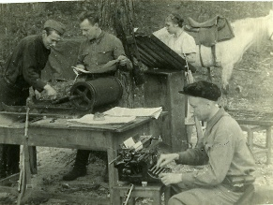
Партизаны налаживали собственное производство красок, переливали шрифты, в качестве бумаги использовали оборотную сторону обоев, даже древесную кору. Были случаи выпуска и распространения рукописных книг. Листовки, газеты, брошюры печатались в самодельных или походных типографиях в лесах Белоруссии, на Украине, в Смоленской, Орловской, Псковской, Новгородской и других оккупированных областях.
«В «партизанском крае», где восстановлена советская власть, открыты школы, избы-читальни. В деревне П. сгорели многие хаты, поэтому избу-читальню пришлось оборудовать в квартире колхозника. В небольшой комнате-читальне вечерами всегда можно видеть партизан, пришедших сюда послушать новости из Москвы, провести время за шахматами, шашками. Все посетители вооружены винтовками, гранатами, часто, так и не дочитав книгу или не закончив партию в шахматы, они уходят на боевое задание».
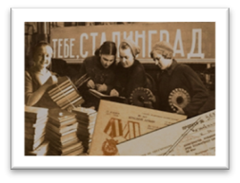
Какие же книги были самыми любимыми на фронтах Великой Отечественной? Самые разные. Прежде всего, конечно, классика: книги Гоголя, Лермонтова, Толстого, Лескова, Тургенева, Пушкина. Все они укрепляли народное самосознание. Интересна история небольшого томика стихов Пушкина. Этот сборник прислала на фронт Вера Гончарова, девушка из Москвы. На книге она сделала надпись: «От девушек завода имени Сталина вам подарок. Читайте, дорогие товарищи, и любите стихи Пушкина. Это мой любимый поэт, но я решила послать вам эту книгу — она вам нужнее. Когда будете читать, вспоминайте нас. Мы для вас оружие делаем. С горячим приветом. Вера Гончарова».
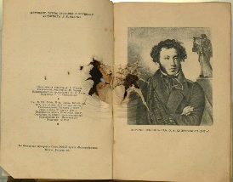
Совсем юный красноармеец ростовчанин Степан Николенко встретил войну на западной границе. Львов — Киев — Харьков — Семфирополь — Варшава — этапы большого пути солдата. Летом 1942 года в разрушенной библиотеке города Богучар он подобрал одну из уцелевших книг — томик стихов Александра Пушкина. Положил в вещмешок и читал товарищам на привалах. В предместьях Варшавы на автоколонну спикировал фашистский самолёт. Едва успел Стёпа выпрыгнуть из кузова — раздался взрыв: разнесло машину и вещмешок с тем самым томиком...
От бомбы дрогнули в огне
Стропила мирной комнатушки,
А человек стоял в окне,
А человек взывал: «Ко мне!
Тут книги у меня! Тут Пушкин!»
Ему кричали: «Выходи!»
Но книг оставить не хотел он.
И крепко прижимал к груди
Он томик полуобгорелый.
Когда ж произошёл обвал
И рухнул человек при этом,
То и тогда он прижимал
К груди создание поэта.
В больнице долго он без сил
Лежал, как мёртвый, на подушке.
И первое, что он спросил,
Придя в сознание: «А Пушкин?»
И голос друга, поспешив,
Ему ответил: «Пушкин жив». (В. Инбер)
Сергей Смирнов: «…А Пушкин, наш великий русский гений, Шёл с нами в бой за честь своей земли:
Мы всё его собранье сочинений
Не в вещмешках, а в памяти несли!»
Особое отношение было у солдат к пронзительно-грустным стихам Сергея Есенина. Созданный им образ Родины, близкий «до радости, до боли», не смог оставить равнодушным человека, переживающего за судьбу своей Отчизны.
И он, забыв про злые боли,
Шёл беспощадно мстить врагу
За Русь — малиновое поле,
За синь, упавшую в реку,
За горе матери поэта,
За отчий край и этот дом.
Но он не сразу понял это,
А лишь в конце войны.
Потом.
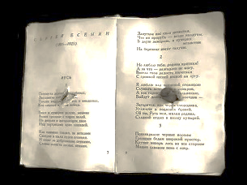
Об отношении к книгам Сергея Есенина во время Великой Отечественной войны в своих воспоминаниях рассказал сын поэта Константин Есенин.
«Однажды в сумрачный осенний день 1943 года я оказался на перекрёстке Невского и Литейного проспектов. Был я ещё солдатом, в потёртой прожжённой шинели, в нахлобученной пилотке. Неожиданно я увидел букинистический магазин «Старая книга» и без всякой цели зашёл в него... После землянок на болотах, осклизлых траншей стоять в магазине, полном старых, умных книг, было почти блаженством. В это время к пожилой женщине, стоявшей за прилавком, подошел ничем не примечательный человек и спросил: «Скажите, нет ли у вас томика стихов Есенина?» Женщина с усталым лицом, носившим следы голода и тяжких переживаний, удивилась: «Что вы! Нет, конечно! Сейчас книги Есенина — редкость!» Сколько бы раз я потом ни оказывался на углу Невского и Литейного, образ этого человека, давно потерявший очертания, встаёт перед моими глазами. В Ленинграде, в блокаду, когда жизнь была отчаянно трудна и сурова, ему понадобился томик Есенина... Во время войны люди тянулись к поэзии Есенина, к его искренности, нежности, теплоте».
Интересна история о том, как стихи Есенина помогали подводникам со знаменитой лодки капитана А. Маринеско громить врага. Эту историю пересказал в стихотворении «Свет живой» рязанский поэт Александр Потапов.
Во время ремонта субмарина стояла возле Пушкинского Дома, и моряки часто ходили слушать лекции учёного-литературоведа Виктора Андрониковича Мануйлова о Есенине. Перед тем как отправиться на боевое задание, подводники попросили Мануйлова дать им с собой в поход книгу стихов Есенина...
— Есенин?
Да у нас в библиотеке
Один — редчайший — том его стихов.
— Мы будем благодарны вам вовеки —
Отдайте нам его без лишних слов!
Мы в бой идём,
А то, что сердцу близко...
— Ну что же, постараюсь вам помочь.
...Для моряков старалась машинистка —
Есенина печатала всю ночь.
А утром лодка, рулевым послушна,
Ушла в поход — получен был приказ.
И «Ты жива ещё, моя старушка...»
В отсеках тесных слышалось не раз.
С родным причалом трудно расставаться,
Но морякам стихи давали сил.
Как будто с экипажем «С-13»
Есенин тоже в море выходил.
Подводники врага разили начисто
И верили: придёт Победы срок!
И это было лучшим доказательством
Великой силы животворных строк! (А. Потапов)
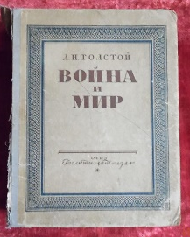
В годы войны возрос интерес к прошлому России, её военной истории. В 1942 году начала издаваться популярная серия брошюр, посвящённых великим русским полководцам Александру Невскому, Дмитрию Донскому, Козьме Минину, Дмитрию Пожарскому, Александру Суворову, Михаилу Кутузову. По-новому взглянули люди и на роман Л.Н. Толстого «Война и мир». «Книга, идущая дорогами войны» — так называли это произведение Толстого. И те годы оно воспринималось не только как рассказ о прошлом, в нём видели надежду на будущее, на победу. «Роман вдохновлял советских людей на отпор врагу», — вспоминал К.А. Федин.
Военные корреспонденты часто писали о том, как «Война и мир» помогала бойцам сражаться с врагом. Однажды после успешной операции корреспондент газеты спросил командира, как случилось, что небольшая группа русских одержала победу над превосходящими силами противника. Вместо ответа командир вынул из кармана небольшую книгу и раскрыл её на странице, где красным карандашом были подчёркнуты строки о роли духа войска в сражении. Эта книжечка — изданные отдельно главы о Бородинском сражении.
Геройски погибший в бою писатель Юрий Крымов писал с фронта своим родным: «Самое близкое к тому, что я вижу, это «Война и мир». И у всех зреет такое настроение, как у князя Андрея перед Бородинским боем».
В то время из-за недостатка бумаги были закрыты многие газеты, листовки не на чем было писать, а «Войну и мир» Льва Толстого издали стотысячным тиражом. На Западе не понимали: чем держатся русские? Объяснение чуда, между прочим, искали именно в «Войне и мире». За годы войны роман Толстого был издан в девяти странах. И русские, и зарубежные писатели повторяли, что мысли о «Войне и мире» — эпосе первой русской народной войны – наполняют сердца горячей верой в исход второй народной войны.
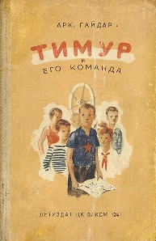
В это тяжёлое время не прекращался выпуск литературы для детей. Дети военной поры, как могли, помогали взрослым приближать победу, и очень часто вдохновителем и организатором их начинаний была книга. Так было с повестью А.П. Гайдара «Тимур и его команда», написанной ещё до войны. Писатель-педагог сумел направить энергию детворы в русло увлекательной игры и вместе с тем заботы о родной армии. В марте 1941 года «Известия», например, писали о тимуровцах 460-й московской школы во главе с Алёшей Малашиным. А 29 июня того же года Юрий Нагибин в статье «На клич Тимура» рассказал о боевых делах тимуровцев этой школы. Алексей Малашин геройски погиб в авиационном бою над Сивашом в марте 1944 года. И уже после войны его напарник, также Герой Советского Союза, поведал тем самым первым тимуровцам и их преемникам об обстоятельствах гибели друга. Книга Гайдара воспитывала и воевала, как воевал её автор.
Важным делом для мальчишек и девчонок военной поры стал сбор и отправка книг в районы, освобождённые от немцев. Было даже организовано соревнование между классами, школами. Иногда ребятам приходилось создавать книги-самоделки: записывали рассказы героев войны, оформляли и переплетали эти книжки. И всё же книг иногда катастрофически не хватало – об этом сохранились воспоминания ленинградских детей, вывезенных на Большую землю. В таких случаях выручали ребята 7-8-х классов, среди которых были уже довольно начитанные. Они были «живой библиотекой». Тёмными, холодными и голодными вечерами дети пересказывали своим сверстникам то, что читали ещё в Ленинграде. Да, да! В блокадном Ленинграде жители читали!
В дни блокады поэт Н.С. Тихонов записал в своём дневнике: «В городе в огромном спросе книга... Книжные магазины полны покупателей. Все приезжающие с передовых позиций жадно устремляются за книгой». Ленинградская книжная база не прекращала свою работу и в тяжелейших условиях блокады. Не закрывалась и Книжная лавка писателей. В эти годы у населения было приобретено много частных библиотек, в том числе редчайшие издания, книги и коллекции, архивы.
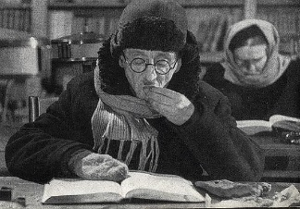
В осаждённом городе каждый день открывала свои двери Публичная библиотека имени М.Е. Салтыкова-Щедрина. Замерзающие, опухшие от голода люди находили в себе силы приходить в читальный зал. Ведь на страницах книг можно было не только встретиться с любимыми героями, но и найти полезные практические советы, позволяющие выжить в тяжелейших условиях блокады, успешно драться с врагом.
В рассказе Е.З.Воробьёва «Шелест страниц» приведён удивительный по своей силе документ – список книг, пользовавшихся в то время повышенным читательским спросом: это книги о дикорастущих съедобных растениях, о тактике партизан в 1812 году, об устройстве подземных госпиталей, о технологии изготовления пороха, о средствах против обморожения, о кустарном производстве спичек, о зимней смазке оружия. Да, в суровые дни блокады и сама библиотека, и её работники находились в одном строю с защитниками города. Они помогли им выстоять и победить.
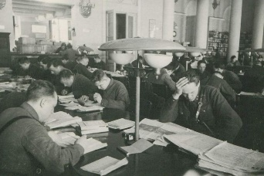
Каждый день была открыта и знаменитая «Ленинка», Российская государственная библиотека имени В.И. Ленина. В последний день июня 1941 года на крыше книжного хранилища были установлены два 37-миллиметровых зенитных орудия. При бомбардировке здание трясло, как при землетрясении, сыпался град осколков, были и раненые. Дважды крышу и двор забрасывали зажигательными бомбами, но библиотека продолжала работу. Её читальные залы (до войны их было 6, в начале — 1, в конце — 10) полны. Шло комплектование фонда, эвакуация особо ценной его части, не прекращалась справочно-информационная работа для нужд фронта и тыла. Артиллеристы в январе 1942 года писали в библиотеку: «Мы защищаем нашу родную, любимую Москву, центр мировой культуры, а вы являетесь её представителями... Вы – наши сёстры, матери, жёны и дочери, помогаете нам своим трудом каждая ни своём месте. У вас тоже фронт».
7 апреля 1945 года Государственной библиотеке имени В.И. Ленина в Кремле был вручён орден Ленина. Произошло это за месяц до Победы и воспринималось всеми как высокая оценка вклада её коллектива в разгром фашизма. Так же самоотверженно работали библиотеки по всей нашей стране.
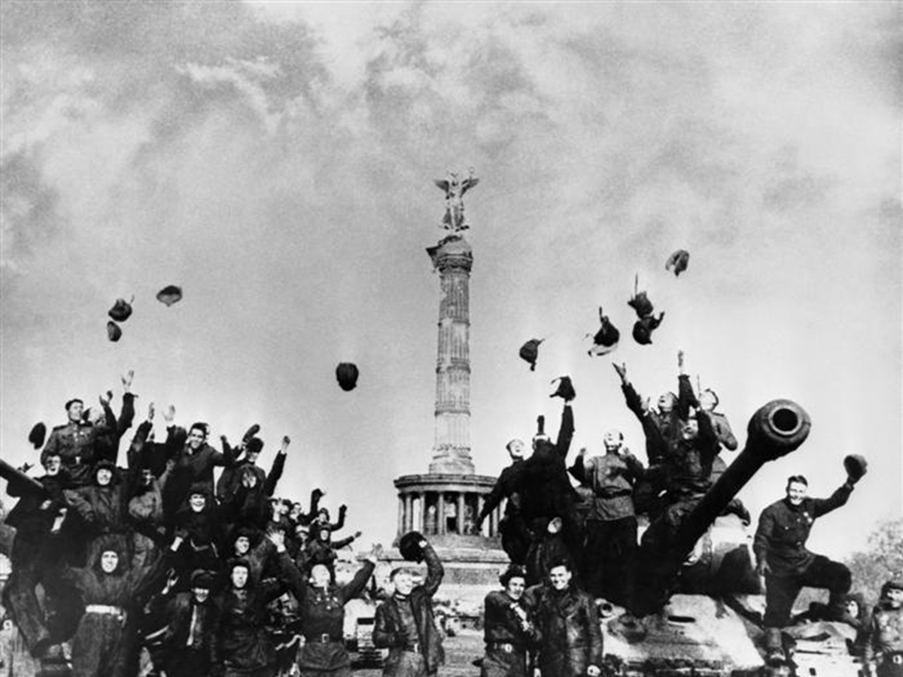
Победный 1945 год. Война закончена. Россия выстояла. Народ сумел отстоять свою свободу и независимость. Книги, опалённые пламенем войны, страдавшие вместе с русским народом, звавшие его на борьбу, становятся теперь символом мирной жизни. Они как награда для солдата, закончившего свой ратный труд.
Сколько нами испытано, сколько без отдыха пройдено
С этой поры недавней, ставшей уже историей!
Мы отстояли нашу зеленоглавую родину,
Мы побороли гибель, переболели горе!
Скоро лучи апрельские вновь заиграют на небе!
Книги перебери тогда и терпеливо вытри их.
Как мы читать их будем по вечерам когда-нибудь
Нашему Митьке милому, нашему сыну Дмитрию!
Странные похождения рыцаря Дон-Кихота,
Добрые русские сказки и приключения Сойера...
...Тянутся лентой волшебной утраты, бои и заботы,
Вечная и великая творится наша история... (А. Тарасенков)
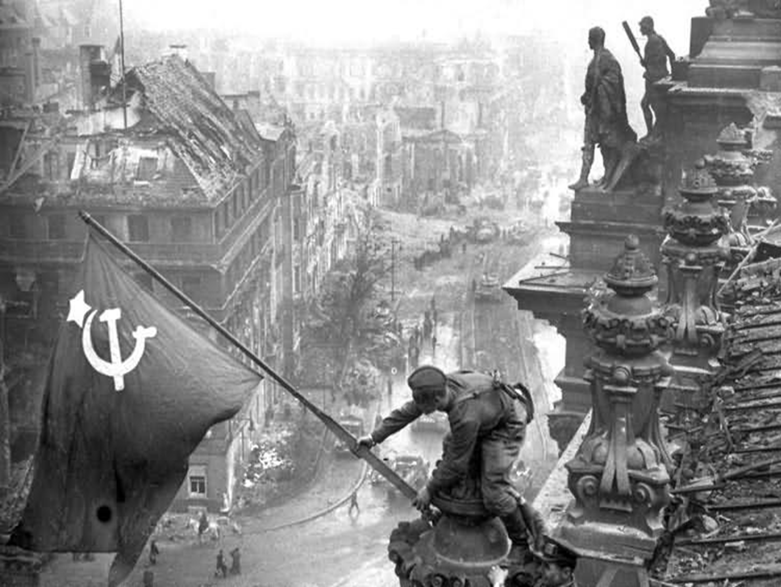
Победа в Великой Отечественной войне стала не только и не столько победой русского оружия, сколько победой силы духа нашего народа над фашистским культом механической бездушности, культом «сверхчеловека». Оказалось, что русский человек на войне способен жить, верить и любить. Каждую минуту он мог оказаться перед лицом смерти, но в ожесточённой борьбе, в преодолении страха он верил в светлое и высокое, он любил и надеялся, потому что он – Человек.
В «Комсомольской правде» от 24 июня 1943 года читаем дневниковую запись лейтенанта Сергея Бибикова, который сгорел в танке и почти угадал свою смерть. В рассказе, который он писал между боями, говорится: «Написал два письма – одно в «Комсомольскую правду», а другое в Гослитиздат. Попросил у них хорошую книгу, которая бы надолго завладела тобой». Сейчас прочитано множество дневников немецких солдат, но нигде ничего подобного дневниковым записям Сергея Бибикова найти невозможно. По крайней мере, Ф. Шиллера никто из фашистских солдат не мечтал прочитать на фронте!
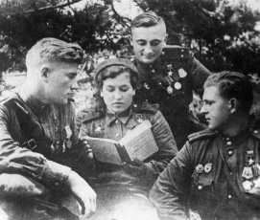
Книга, опалённая войной... Ты шла к победе долгих 12 лет. Война для тебя началась в тот майский день 1933 года, когда заполыхали костры на площадях Германии. А закончилась — победной весной 1945 года, когда русский солдат с вещмешком на плече вошёл вместе с тобой в поверженный Берлин!
В пожарищах смятенных дней,
Когда окоп — твоя могила,
Лишь перед смертью и видней,
Кто без чего прожить не в силах
И в задыхающийся час
Атаки или обороны
Мне книга — пища и очаг,
Она – оружье и патроны.
О книги! Подняты они
Из мёртвых танков, из окопов,
Из-под расплющенной брони
Непогребённых самолётов.
Они взывали стать смелей —
Они к восстанию взывали,
И их сжигали, как людей
В печах Майданека сжигали.
Могилы братские — толпа
Погибших книг и пепла горстка...
О, книг солдатская судьба —
Судьба терпенья и упорства. (Б.Дубровин)

Составитель Одинцова М.Е., ведущий методист
676850, Амурская область, г. Белогорск, ул. Малиновского, 18
Телефон: +7(41641) 2-72-00; E-mail: bibliobelogorsk@yandex.ru
Сайт: http://bibliobel.ru/

